Пресс-релиз 03 августа 2020 г.
Компания «Эссен Продакшн АГ» выпустила новый универсальный маринад для приготовления блюд из мяса, рыбы и овощей

Маринады ТМ «Махеевъ» занимают лидирующие позиции продаж в России. Они представлены такими вкусами, как «Для барбекю», «Для шашлыка», «Для курицы».
Анализ продаж федеральных и локальных сетей за 2019 год показал, что один из самых востребованных у потребителей видов маринада - универсальный. Поэтому в компании «Эссен Продакшн АГ» в 2020 году было принято решение разработать и выпустить новый маринад, который объединяет все достоинства уже существующих вкусов. Новичка так и назвали - «Универсальный».
Доли рынка по видам маринада
По результатам исследования рынка, больше всего потребительским спросом пользуется жидкий традиционный маринад. Он занимает основную долю продаж – 93,7%, из которых 7% составляют маринады домашнего направления. Объясняется это тем, что жидкие маринады удобнее в использовании. Рынок сухого маринада небольшой, но стабильный – 3,4%, а вот рассолы мало употребляются в домашней русской кухне – всего 0,7% от всех продаж.
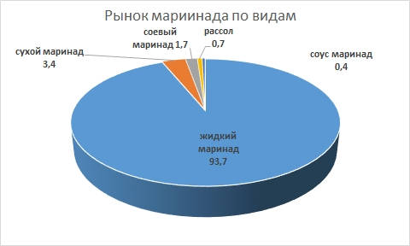
Доли основных игроков рынка
По данным компании, в ТОПовых продажах жидкого маринада по всем вкусам доли по конкурентам распределены следующим образом.

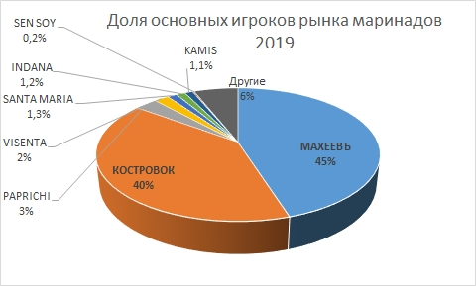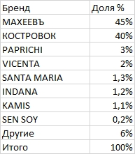
Маринад «Универсальный»
Новый маринад «Универсальный» объединяет все достоинства уже существующих вкусов. Он приготовлен с добавлением лимонного сока, смеси перцев, душистых трав и специй. С помощью нового универсального маринада можно приготовить сразу весь спектр блюд из мяса, птицы, рыбы и овощей.
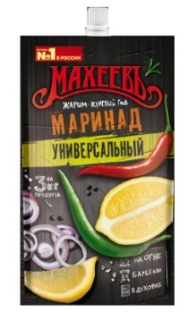
Этот продукт, как и другие маринады, не предназначен для немедленного употребления в том виде, в котором находится в упаковке. Основное его назначение – маринование, то есть подготовка к тепловой обработке продуктов из мяса, курицы, рыбы и овощей. Новый маринад можно использовать не только на природе для приготовления шашлыка, но и на домашней кухне. Он идеально подходит для приготовления повседневных и праздничных блюд в духовке, придает пище пикантный вкус, делает мясо или рыбу нежными и создает аппетитный внешний вид.
Ризванова Земфира – технолог компании «Эссен Продакшн АГ»:
Этот продукт необходимо использовать для приготовления полуфабрикатов из мяса, курицы, дичи, рыбы, овощей на огне. С ним продукты можно запекать, жарить, тушить, готовить, на гриле. То есть маринад несет функциональную роль - сохранение сочности, создание корочки, а также он добавляет вкус лимона и различных перцев. Это улучшает вкус и аромат готового блюда и подходит ко всем продуктам.
Одна упаковка весом в 300 граммов рассчитана на маринование 3 кг продукта. Меньшее количество мяса или рыбы, потребует и меньшего количества маринада. Время маринования тоже зависит от желаемой интенсивности вкуса и поэтому может длится от получаса до двух часов. Новый маринад традиционно выпускается в дой-паках, что позволяет предложить потребителю не только удобную упаковку, но и снизить стоимость продукта.
Новый продукт уже поступил на полки магазинов сети Магнит. В планах компании поставить продукт на полки всех федеральных и локальных сетей, дополнив уже существующую линейку.
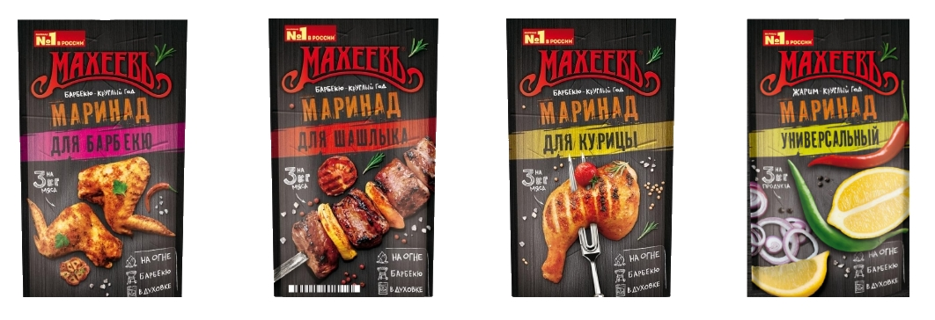

Справка о компании «Эссен Продакшн АГ»:
Компания АО «Эссен Продакшн АГ» - одна из крупнейших производителей продуктов питания в России. Годовой оборот компании за 2019 год составил 23,26 млрд рублей. ТМ «Махеевъ» - бренд №1 в России в категории: майонез, кетчуп, джем, маринад, горчица.
Ежегодно компания производит более 243 тыс. тонн готовой продукции: 142 тыс. тонн майонеза, 42 тыс. тонн томатной продукции, 9 тыс. тонн приправ, 12 тыс. тонн повидла, джемов, 38 тыс. тонн кондитерской продукции.
В общей сложности, в продуктовый прайс компании входит 247 видов продукции соусов, кондитерских изделий и джемов. На сегодняшний день продукция «Махеевъ» реализуется по всей России, а также в 32 странах ближнего и дальнего зарубежья. Доля экспорта превышает 15% от общего объема продаж компании. Продукция компании представлена в ведущих федеральных и региональных торговых сетях, таких как X5 Retail, Магнит, Лента, МETRO. На долю торговых сетей приходится более 40 % от общего объема продаж.
Кондитерское производство «Эссен Продакшн АГ» представлено одной из самых мощных производственных площадок в России. Ежегодно она производит более 38,0 тысяч тонн продукции: батончиков, трубочек и конфет с желейными, помадными, трюфельными и комбинированными начинками, а также конфет на основе полых вафель.
Генеральный директор – Барышев Леонид Анатольевич.

Пресс-служба
+79272479993
denisova_kv@brightm.ru
Кристина Денисова

